手机如何高效的管理村网通村站
今天长沙村小编来给大家分享一下怎么用村网通app高效管理村站：
温馨提示:需要手机下载安装村网通手机app，支持所有安卓系统和苹果手机。
第一步：打开村网通手机APP；
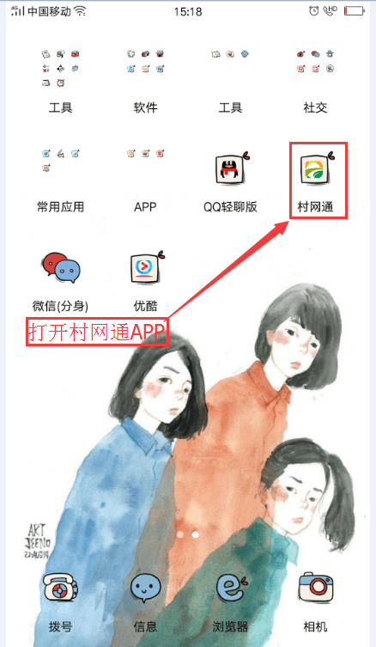
第二步：进入村网通app主页面，点击会员中心；
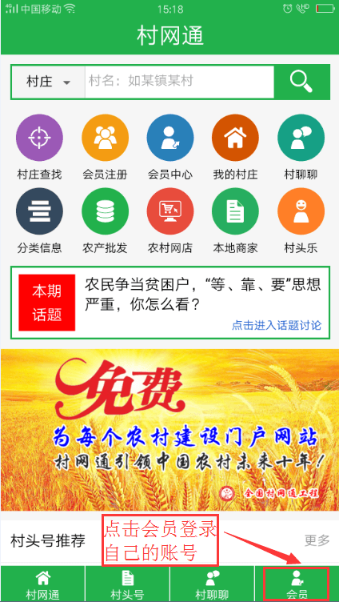
第三步：登录成功后，进入会员中心，选择文章管理点击进入；
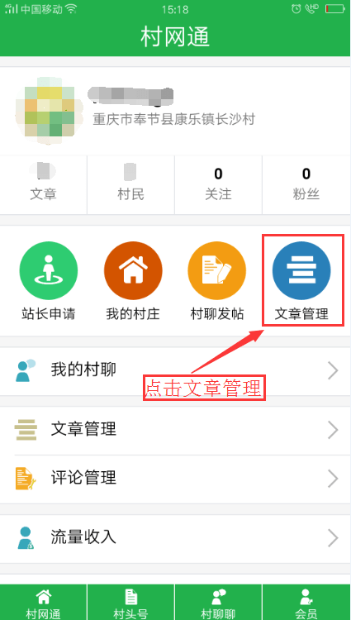
第四步：进入文章发布的列表页面，点击右上角“发布”按钮
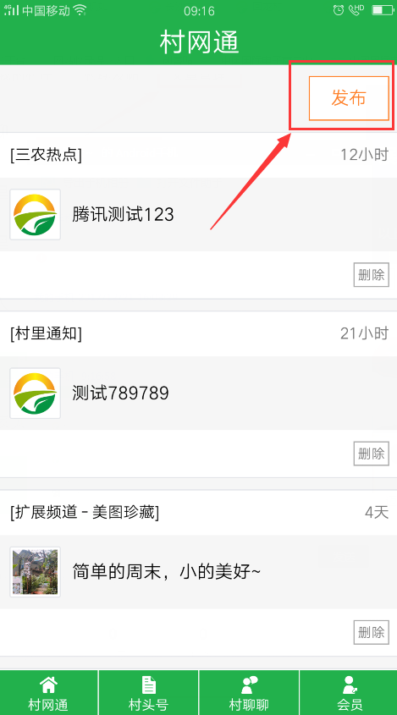
第五步：进入“发表文章”页面，输入标题、正文、分类，最后点击发布。
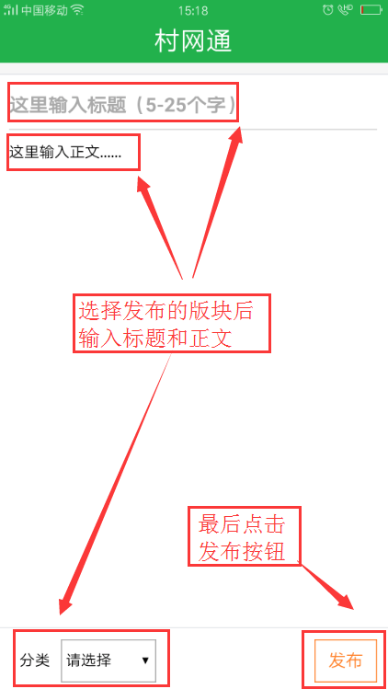
注意：目前村网通手机app管理村站，只可以发布简单的文字内容，暂不支持上传图片，上传图片和其他功能正在优化完善升级！
温馨提示：若各位站长想用手机发布图片有两种方式：
方式一：手机的浏览器设置为电脑版，登录自己账号后与电脑操作是一样的！
方式二：打开手机默认的浏览器输入村网通的网址（www.gove.cn），登录自己的账号后，和打开村网通的APP管理村站方法一样的！

